**Instituto Superior Tecnológico ISMAC**

**Practica 1 - Manejo de datos para la toma de decisiones en Excel**

**Asignatura: Big Data**

**Nombre:** Darwin Loor

**Fecha**: 24/11/2023

**Analizar la información en la base de datos, reconocer datos, información y conocimiento.**

1. **Descargar el archivo:**



1. **Realizar el proceso de reconocimiento: Datos - Información -Conocimiento.**

1. **Realizar gráficas estadísticas (tablas dinámicas) de acuerdo a su análisis de información (temporalidad, asociación, ordenamiento, etc.)**

**Patrones Temporales:**

Conclusión: La representación gráfica de datos a lo largo del tiempo revela patrones temporales significativos.

Ejemplo: Una gráfica de barras que muestra las ventas mensuales de un producto puede revelar estacionalidades o tendencias a lo largo del año.

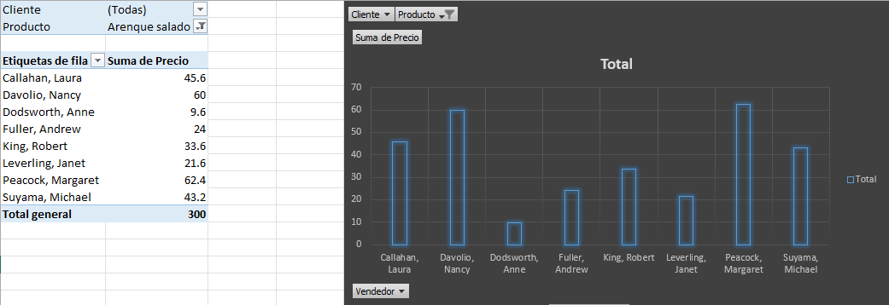

**Asociación entre Variables:**

Conclusión: Al visualizar la relación entre dos variables, se puede determinar si existe alguna asociación o correlación entre ellas.

Ejemplo: Un gráfico de columnas puede mostrar la venta de un producto.

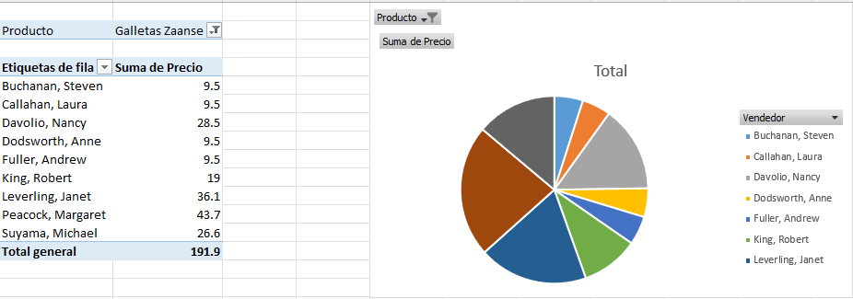

**Ordenamiento y Clasificación:**

Conclusión: Clasificar y ordenar datos antes de graficar puede resaltar patrones o tendencias más claramente.

Ejemplo: Una gráfica circular ordenada de mayor a menor puede destacar este producto más vendido, proporcionando una visión rápida de la contribución relativa del producto a las ventas totales

**Comparación de Grupos o Categorías:**

Conclusión: Comparar datos entre diferentes grupos o categorías permite identificar diferencias significativas.

Ejemplo: Un gráfico de líneas agrupadas puede mostrar comparativamente el desempeño de diferentes personas de la empresa, facilitando la identificación de áreas de fortaleza y debilidad.